CEFET-RJ
Fábrica de software
Passos para poder passar o arquivo do Eclipse para o Git (comitar)

1- Aperte com o botão direito no projeto que você deseja e escolha a opção Team >> Share Project..
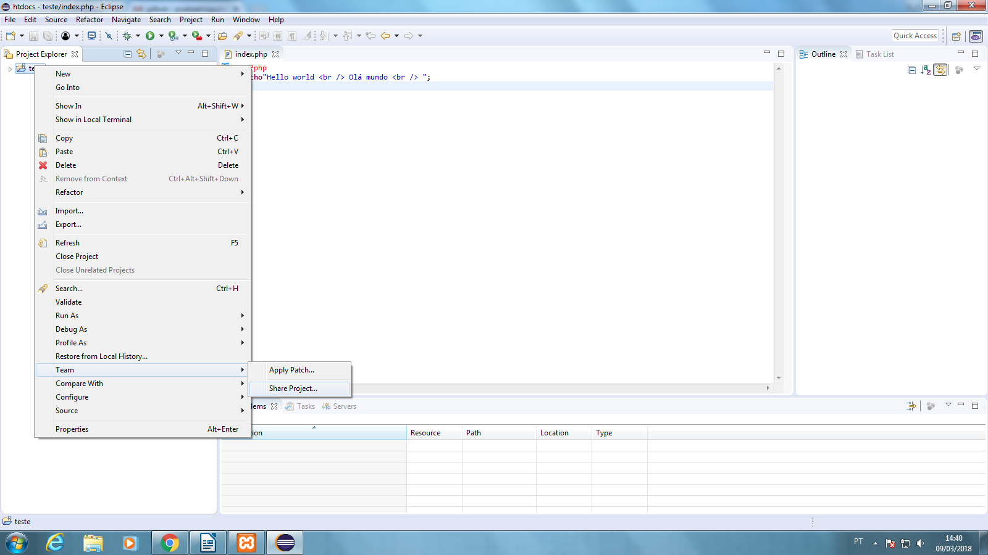

2-depois clique em create.
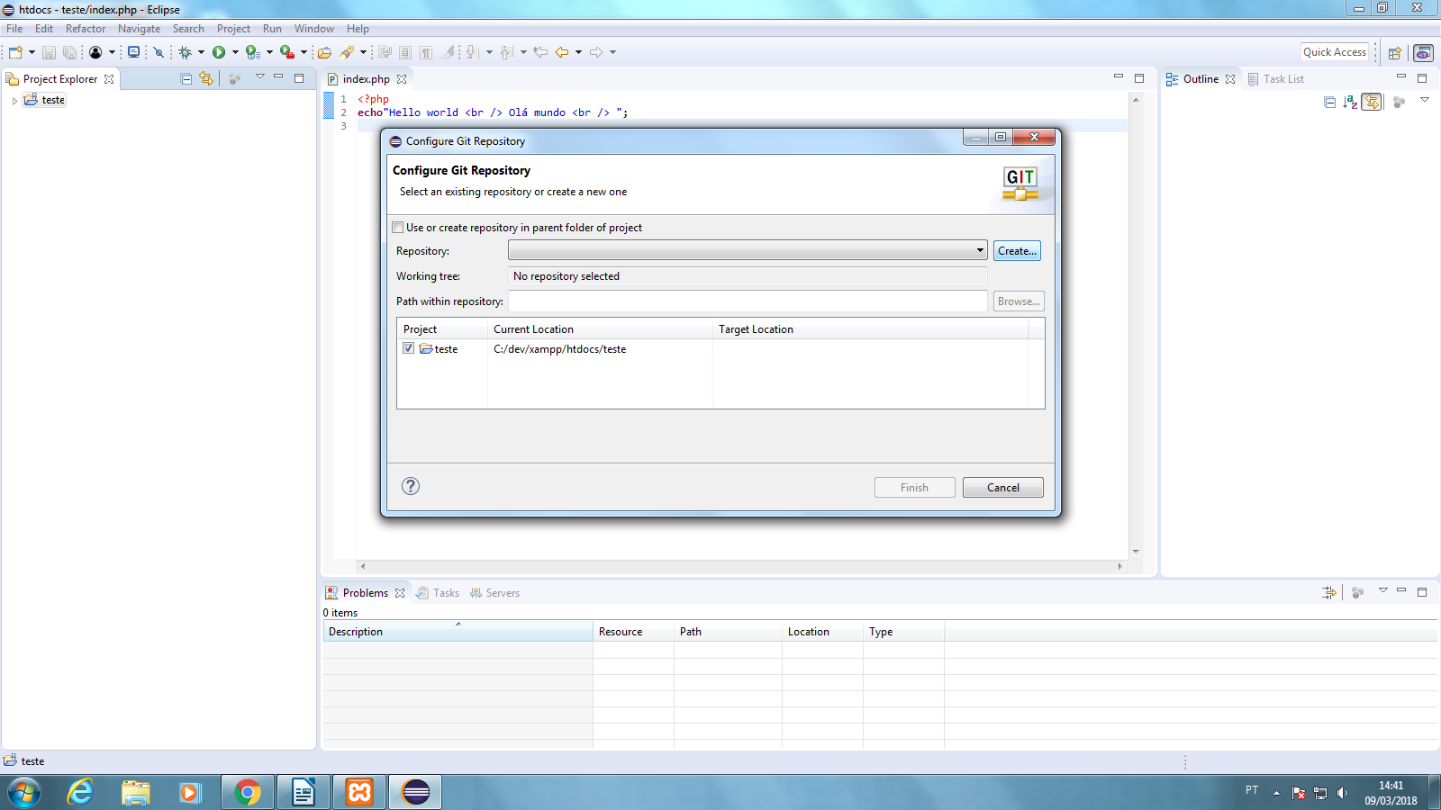

3-coloque um nome adequado para o repositorio (browse→ escolha a pasta ) e aperte em finish
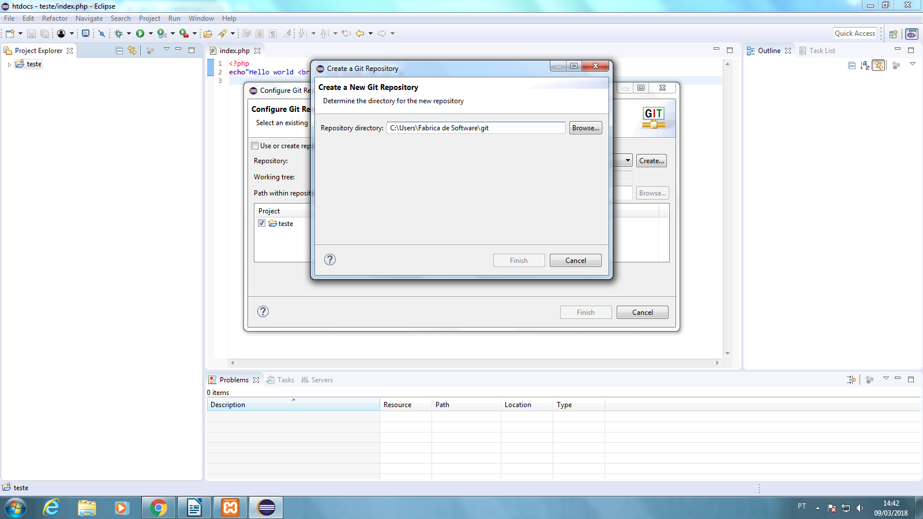
4-Aperte finish de novo
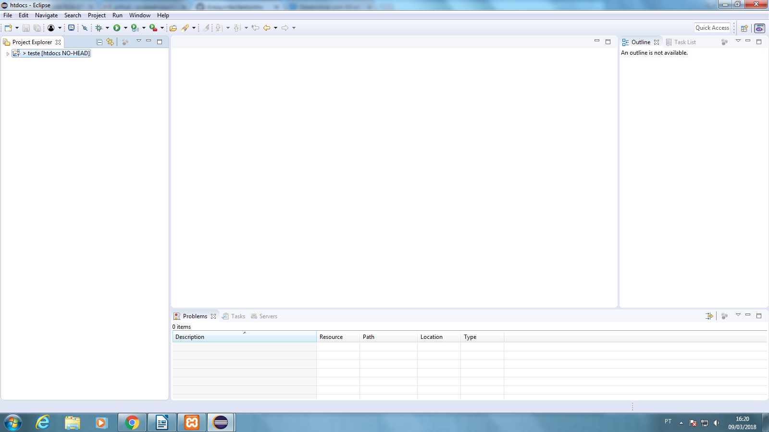

5-agora aperte com o botão direito no projeto que você fez os passos acima e vá em Team >> Add to Index
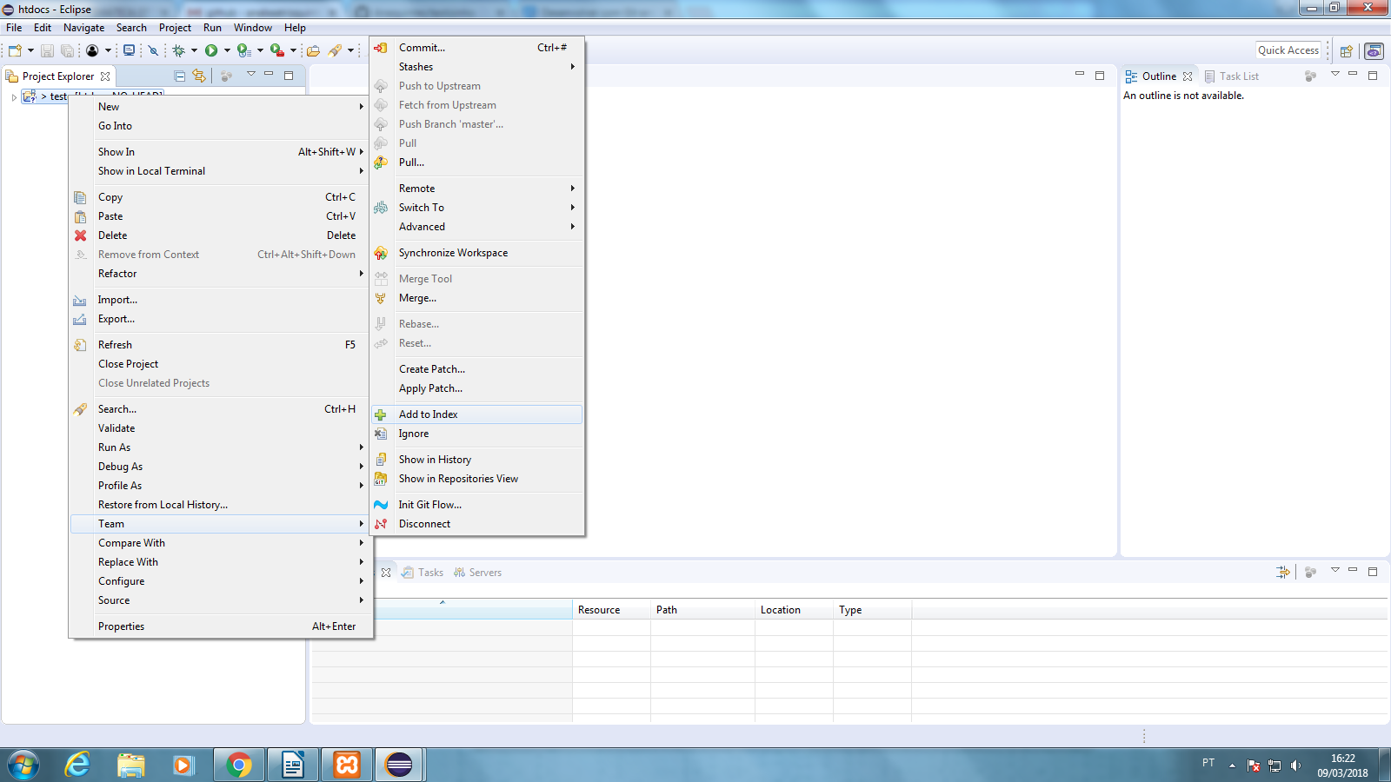
6-aperte com o botão direito de novo e vá em Team >> Commit…
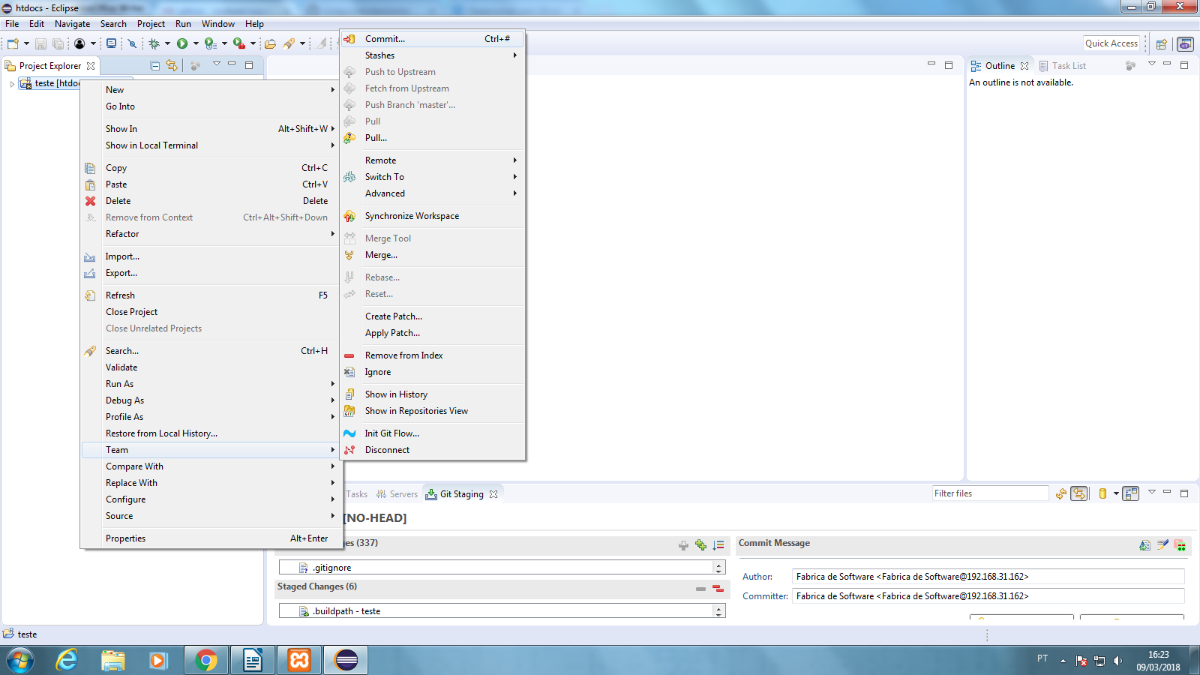

7-puxe o que a seta está apontando para um local que você consiga ver
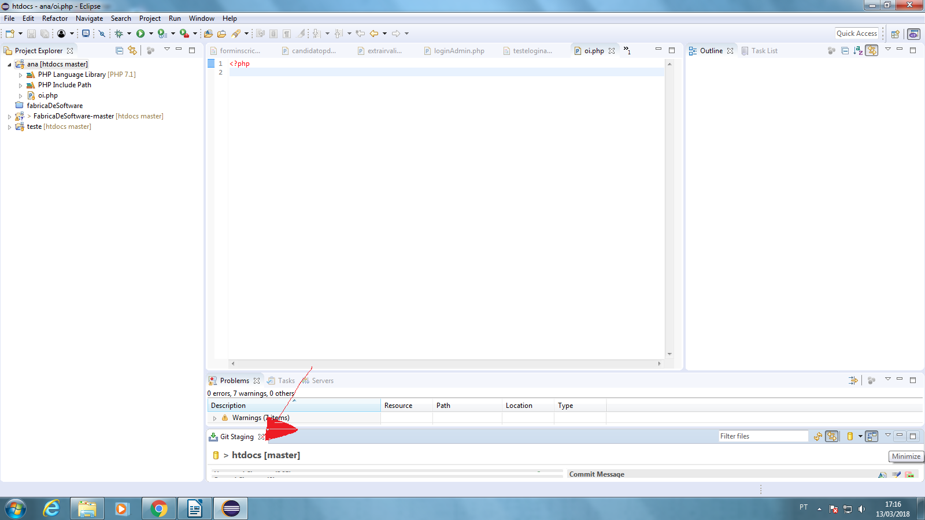

8- Escreva a mensagem e de commit
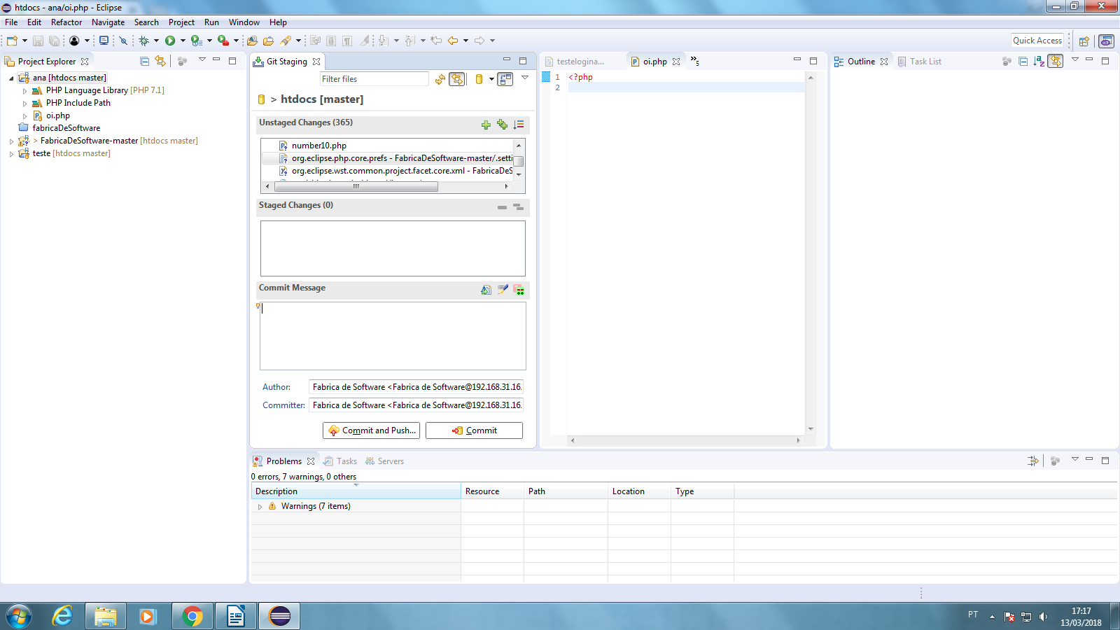

9-aperte novamente com o botão direito e vá em Team >> Remote >> Push
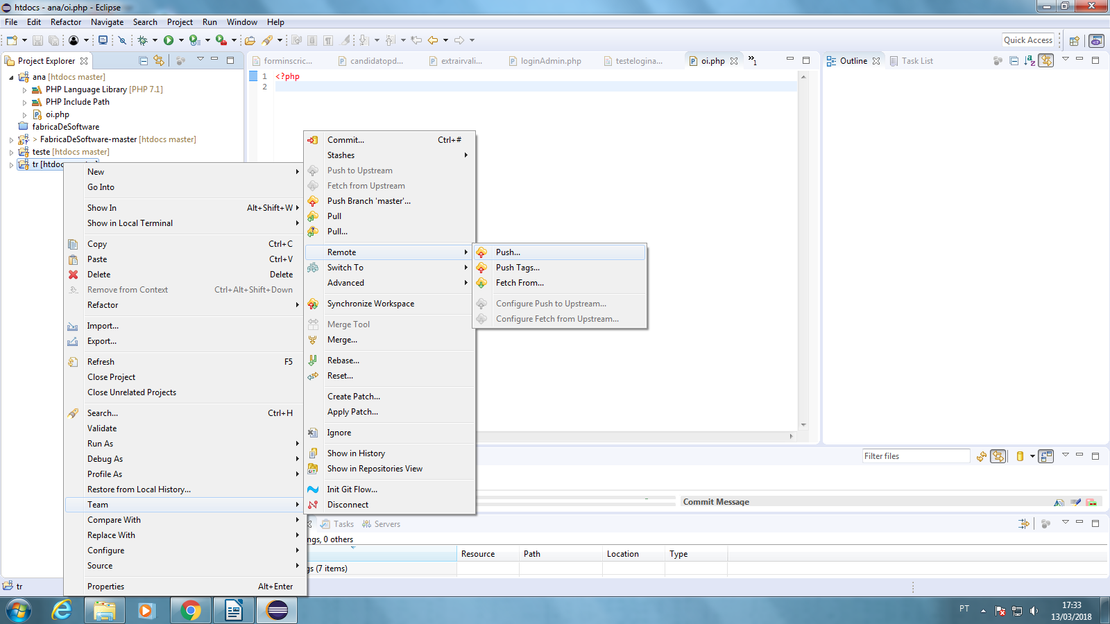

10- preencha com seus dados do github (url=link do diretório no github, nome=seu nome de usuario do github, senha=sua senha do github) e aperte em finish
